**SVEUČILŠTE U MOSTARU**

**FAKULTET STROJARSTVA I RAČUNARSTVA I ELEKTROTEHNIKE**

PROJEKTNI RAD KOLEGIJA

PROJEKTIRANJE INFORMACIJSKIH SUSTAVA

**Pitanja i odgovori**

**TIM 7:**

Jurica Raspudić

Ana Seser

Boris Dugandžić

Petra Krešić

SADRŽAJ

1 UVOD 1

2 ANALIZA 2

2.1 Što jenaša aplikacija? 2

2.2 Trenutno stanje 2

3 SPECIFIKACIJA ZAHTJEVA 3

3.1 Funkcionalni zahtjevi 3

3.2 Nefunkcionalni zahtjevi 3

4 USE CASE TEMPLATES 4

4.1 USE CASE SUSTAVA 5

5 Modeli podataka u Mongo bazi 16

5.1 Model korisnika 16

5.2 Model pitanja 17

**Pitanja i odgovori**

# UVOD

Da li Vam se ikada događalo da imate pitanja na koje nemate odgovore, a želite ih dobiti u što kraćem mogućem vremenu.

Zbog jednostavnosti pronalaska odgovora odlučili smo stvoriti pristupačnu web stranicu na kojoj se mogu postavljati pitanja te pretraživati pitanja i odgovore drugih korisnika. Uz ponuđena pitanja drugih korisnika mogu se postavljati odgovori. Također postoji opcija „Like“ i „Dislike“ ponuđenih odgovore koja omogućuje uvid u najbolje, odnosno najkorisnije odgovore.

# **ANALIZA**

## Što jenaša aplikacija?

Naša aplikacija je web stranica za postavljanje pitanja i odgovora, koja je veoma korisna klijentima radi olakšane komunikacije.

Jednostavna je za korištenje te je pristupačna svima. Omogućava odgovore na najtraženija i manje tražena pitanja svih katerogija.

## Trenutno stanje

Kada želimo što prije dobiti odgovor na naše pitanje uz što manje potrošenog vremena možemo jednostavno i brzo postaviti pitanje i očekivati odgovor, bez da provedemo sate istraživanja i ispitivanje drugih ljudi osobno.

# SPECIFIKACIJA ZAHTJEVA

## Funkcionalni zahtjevi

Funkcionalni zahtjevi predstavljaju usluge koje sustav mora pružiti, te kako se sustav ponaša u određenim situacijama i perspektivama. Funkcionalni zahtjevi web aplikacije za pitnja i odgovore su:

* Aplikacija mora imati mogućnost registracije korisnika
* Aplikacija mora imati formu za prijavu korisnika u aplikaciju
* Aplikacija mora imati formu za odjavu korisnika u aplikaciju
* Aplikacija mora ponuditi unos komentara svih pitanja
* Aplikacija mora imati opciju objavljivanja pitanja
* Aplikacija mora imati pretragu pitanja
* Aplikacija mora imati mogućnost pretrage pitanja i odgovora po ključnim riječima
* Aplikacija mora imati mogućnost brisanja pitanja
* Aplikacija mora imati mogućnost brisanja komentara
* Aplikacija mora imati mogućnost „lajkanja“ pitanja i komentara
* Aplikacija treba imati spremanje pitanja
* Aplikacija mora imat pregled pregled pitanja i odgovora/komentara
* Aplikacija mora imati uvid u korisnike
* Aplikacija mora imati mogućnost brisanja korisnika

## Nefunkcionalni zahtjevi

Nefunkcionalni zahtjevi predstavljaju ograničenja u uslugama i funkcijama. Nefunkcionalni zahtjevi aplikacije za pitanja i odgovore su:

* Sučelje mora biti jednostavno
* Aplikacija treba biti kompatibilna sa svim operativnim sustavima
* Sve nepravilnosti u radu aplikacije treba otkriti na vrijeme
* Neovlašteni pristup aplikaciji treba biti onemogućen
* Aplikacija treba biti dostupna 24 sata na dan

# USE CASE TEMPLATES

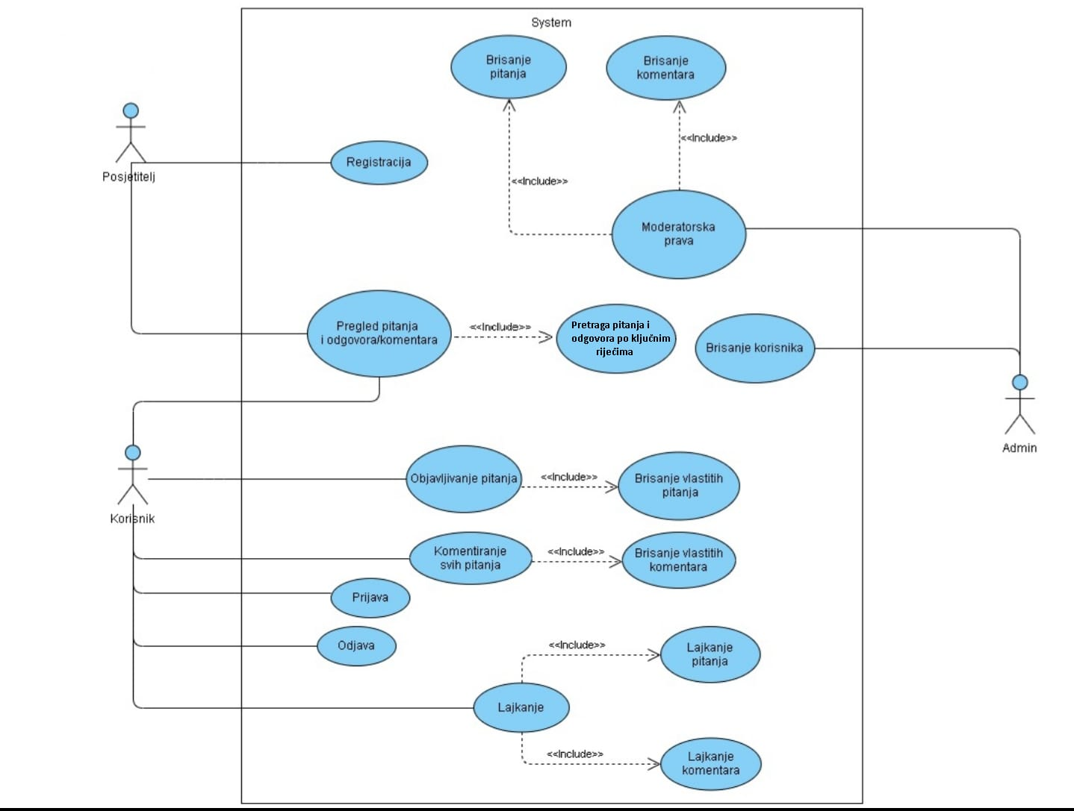

## USE CASE SUSTAVA

|  |  |  |  |
| --- | --- | --- | --- |
| Use Case ID: | 001 | | |
| Use Case Name: | Registracija | | |
| Created By: |  | Last Updated By: |  |
| Date Created: | 15.2.2020. | Date Last Updated: |  |

|  |  |
| --- | --- |
| Actors: | Posjetitelj |
| Description: | Sustav kreira novi račun za korisnika |
| Trigger: |  |
| Preconditions: | 1. Nema |
| Postconditions: | 1. Kreiran novi korisnički račun |
| Normal Flow: | 1. Slučaj uporabe počinje kada korisnik odabere opciju „Stvori novi korisnički račun“. 2. Sustav traži od korisnika unos adrese elektroničke pošte, unos šifre 3. Korisnik unosi podatke. |
| Alternative Flows: | Ponovni unos elektroničke pošte jer je prva neispravna  Ponovni unos šifre |
| Exceptions: | Pogrešna adresa elektroničke pošte  Pogrešna šifra |
| Includes: |  |
| Priority: |  |
| Frequency of Use: |  |
| Business Rules: |  |
| Special Requirements: |  |
| Assumptions: |  |
| Additional documents |  |
| Source |  |
| Notes and Issues: |  |

|  |  |  |  |
| --- | --- | --- | --- |
| Use Case ID: | 002 | | |
| Use Case Name: | Objavljivanje pitanja | | |
| Created By: |  | Last Updated By: |  |
| Date Created: | 16.2.2020 | Date Last Updated: |  |

|  |  |
| --- | --- |
| Actors: | Korisnik |
| Description: | Nakon prijave korisnik se nalazi na početnoj stranici i može postaviti pitanje ili odgovoriti na postavljeno pitanje |
| Trigger: | Izbornik pitanja/odgovori |
| Preconditions: | Korisnik je prijavljen u sustav |
| Postconditions: | 1. Slučaj kreće kad korisnik klikne postavi pitanje  2. Korisnik unosi pitanje  3. Korisnik sprema pitanje |
| Normal Flow: | 1. Korisnik se prijavi u sustav  2. Korisnik postavlja pitanje |
| Alternative Flows: | Korisnik mora ispuniti polje za unos pitanja, ne smije ostaviti prazno |
| Exceptions: |  |
| Includes: |  |
| Priority: |  |
| Frequency of Use: |  |
| Business Rules: |  |
| Special Requirements: |  |
| Assumptions: |  |
| Additional documents |  |
| Source |  |
| Notes and Issues: |  |

|  |  |  |  |
| --- | --- | --- | --- |
| Use Case ID: | 003 | | |
| Use Case Name: | Komentiranje svih pitanja | | |
| Created By: |  | Last Updated By: |  |
| Date Created: | 16.1.2020 | Date Last Updated: |  |

|  |  |
| --- | --- |
| Actors: | Korisnik |
| Description: | Korisnik odabire pitanje na koje želi postaviti odgovor |
| Trigger: | Komentiraj |
| Preconditions: | Korisnik je prijavljen u sustav |
| Postconditions: | Pitanje je postavljeno |
| Normal Flow: | 1.Korisnik odabire pitanje na koje želi odgovoriti  2. korisnik objavljuje odgovor/komentar |
| Alternative Flows: |  |
| Exceptions: |  |
| Includes: |  |
| Priority: |  |
| Frequency of Use: |  |
| Business Rules: |  |
| Special Requirements: |  |
| Assumptions: |  |
| Additional documents |  |
| Source |  |
| Notes and Issues: |  |

|  |  |  |  |
| --- | --- | --- | --- |
| Use Case ID: | 004 | | |
| Use Case Name: | Pregled pitanja i odgovora/ komentara | | |
| Created By: |  | Last Updated By: |  |
| Date Created: | 16.1.2020 | Date Last Updated: |  |

|  |  |
| --- | --- |
| Actors: | Korisnik / posjetitelj |
| Description: | Korisnik/ posjetitelj ima uvid u pitanja i odgovore |
| Trigger: | Pregled pitanja i odgovora |
| Preconditions: | Korisnik prijavljen u sustav ili je posjetitelj na web stranici |
| Postconditions: |  |
| Normal Flow: | Korisnik ili posjetitelj imaju uvid u pitanja i odgovore/komentare |
| Alternative Flows: |  |
| Exceptions: |  |
| Includes: |  |
| Priority: |  |
| Frequency of Use: |  |
| Business Rules: |  |
| Special Requirements: |  |
| Assumptions: |  |
| Additional documents |  |
| Source |  |
| Notes and Issues: |  |

|  |  |  |  |
| --- | --- | --- | --- |
| Use Case ID: | 005 | | |
| Use Case Name: | Brisanje vlastitih pitanja/ komentara | | |
| Created By: |  | Last Updated By: |  |
| Date Created: | 13.1.2020 | Date Last Updated: |  |

|  |  |
| --- | --- |
| Actors: | Korisnik |
| Description: |  |
| Trigger: | Brisanje vlastitih pitanja/ komentara |
| Preconditions: | Korisnik postavio pitanje/ komentara |
| Postconditions: | Obrisano pitanje/ komentara |
| Normal Flow: |  |
| Alternative Flows: |  |
| Exceptions: |  |
| Includes: |  |
| Priority: |  |
| Frequency of Use: |  |
| Business Rules: |  |
| Special Requirements: |  |
| Assumptions: |  |
| Additional documents |  |
| Source |  |
| Notes and Issues: |  |

|  |  |  |  |
| --- | --- | --- | --- |
| Use Case ID: | 006 | | |
| Use Case Name: | Brisanje korisnika | | |
| Created By: |  | Last Updated By: |  |
| Date Created: | 16.2.2020 | Date Last Updated: |  |

|  |  |
| --- | --- |
| Actors: | Admin |
| Description: | Admin ima mogućnost brisanja korisnika |
| Trigger: |  |
| Preconditions: | Kreiran račun |
| Postconditions: | Nema |
| Normal Flow: | Admin nakon logiranja ima uvid u sve korisnike |
| Alternative Flows: |  |
| Exceptions: |  |
| Includes: |  |
| Priority: |  |
| Frequency of Use: |  |
| Business Rules: |  |
| Special Requirements: |  |
| Assumptions: |  |
| Additional documents |  |
| Source |  |
| Notes and Issues: |  |

|  |  |  |  |
| --- | --- | --- | --- |
| Use Case ID: | 007 | | |
| Use Case Name: | Brisanje pitanja/ komentara | | |
| Created By: |  | Last Updated By: |  |
| Date Created: | 17.2.2020 | Date Last Updated: |  |

|  |  |
| --- | --- |
| Actors: | Admin |
| Description: | Admin ima ovlast da obriše pitanja/ komentare |
| Trigger: |  |
| Preconditions: | Kreirano pitanje /komentare |
| Postconditions: | Obrisano pitanje/ komentare |
| Normal Flow: | 1. Korisnik postavio pitanje/ komentar  2. Pitanje ili komentar mogu biti obrisani |
| Alternative Flows: |  |
| Exceptions: |  |
| Includes: |  |
| Priority: |  |
| Frequency of Use: |  |
| Business Rules: |  |
| Special Requirements: |  |
| Assumptions: |  |
| Additional documents |  |
| Source |  |

|  |  |  |  |
| --- | --- | --- | --- |
| Use Case ID: | 008 | | |
| Use Case Name: | „Lajkanje“ | | |
| Created By: |  | Last Updated By: |  |
| Date Created: | 18.2.2020 | Date Last Updated: |  |

|  |  |
| --- | --- |
| Actors: | Korisnik |
| Description: | Korisnik ima mogućnost „Like“ ili „Dislike“ pitanje/odgovora |
| Trigger: |  |
| Preconditions: | 1. Registracija  2. Postaljeno pitanje/ odgovor |
| Postconditions: | Pitanje ili odgovor je „lajkano“ ili „dislajkano“ |
| Normal Flow: | Korisnik nakon što se prijavio je „lajko“ ili „dislajko“ pitanje/ odgovor |
| Alternative Flows: |  |
| Exceptions: |  |
| Includes: |  |
| Priority: |  |
| Frequency of Use: |  |
| Business Rules: |  |
| Special Requirements: |  |
| Assumptions: |  |
| Additional documents |  |
| Source |  |
| Notes and Issues: |  |

|  |  |  |  |  |
| --- | --- | --- | --- | --- |
| Use Case ID: | 009 | | | |
| Use Case Name: | Prijava | | | |
| Created By: |  | | Last Updated By: |  |
| Date Created: | 17.2.2020 | | Date Last Updated: |  |
| Actors: | | Korisnik | | |
| Description: | | Korisnik ima mogućnost prijave | | |
| Trigger: | | Registrirani korisnik | | |
| Preconditions: | | Registracija | | |
| Postconditions: | | 1.Korisnik je prijavljen  2. Korisnik ima mogućnost postavljanja pitanja/ odgovora  3.Korisnik ima mogućnost odjave | | |
| Normal Flow: | |  | | |
| Alternative Flows: | |  | | |
| Exceptions: | |  | | |
| Includes: | |  | | |
| Priority: | |  | | |
| Frequency of Use: | |  | | |
| Business Rules: | |  | | |
| Special Requirements: | |  | | |
| Assumptions: | |  | | |
| Additional documents | |  | | |
| Source | |  | | |
| Notes and Issues: | |  | | |

|  |  |  |  |  |
| --- | --- | --- | --- | --- |
| Use Case ID: | 010 | | | |
| Use Case Name: | Odjava | | | |
| Created By: |  | | Last Updated By: |  |
| Date Created: | 17.2.2020 | | Date Last Updated: |  |
| Actors: | | Korisnik | | |
| Description: | | Korisnik ima mogućnost odjave | | |
| Trigger: | | Ulogirani korisnik | | |
| Preconditions: | | Registracija i ulogiranje u račun | | |
| Postconditions: | | 1.Korisnik je prijavljen  2.Korisnik ima mogućnost odjave | | |
| Normal Flow: | |  | | |
| Alternative Flows: | |  | | |
| Exceptions: | |  | | |
| Includes: | |  | | |
| Priority: | |  | | |
| Frequency of Use: | |  | | |
| Business Rules: | |  | | |
| Special Requirements: | |  | | |
| Assumptions: | |  | | |
| Additional documents | |  | | |
| Source | |  | | |
| Notes and Issues: | |  | | |

# Modeli podataka u Mongo bazi

## Model korisnika

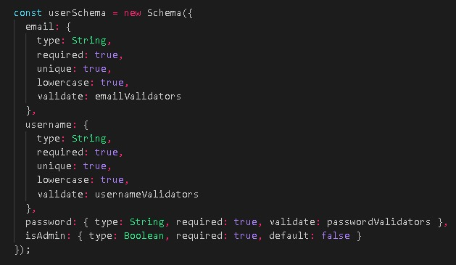

## Model pitanja

